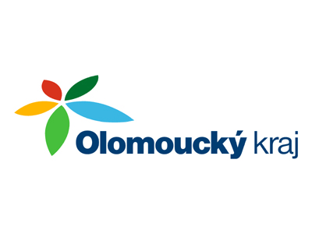
Dotace v rámci programu „Obnovy venkova Olomouckého kraje 2019“

Obec Milotice nad Bečvou v roce 2019 realizuje projekt
„Sokolovna Milotice nad Bečvou – II. Etapa – rekonstrukce a zateplení – Zajištění havarijního stavu““

Dodavatelem stavby je fy. STADOZ s.r.o., Brno

Olomoucký kraj poskytl na tento projekt dotaci ve výši 1 500 000,-Kč.

Hana Bezděková, starostka

Milotice nad Bečvou, dne 10. 6. 2019

